2016-2017学年度第二学期高二第一次质量检测物理试题
一．单项选择题：（本题4小题，每小题6分，共24分）。
1．如下电器设备在工作时，没有利用到电磁感应现象的是：D
A．变压器 B．电磁炉 C．日光灯内的镇流器 D．电动机
2．如图所示，在x≤0的区域内存在匀强磁场，磁场的方向垂直于纸面向里. 矩形线框abcd从t=0时刻起
由静止开始沿x轴正方向做匀速运动，则线框中的感应电流I（取逆时针方向的电流为正）随时间t的变
化图线是 B
t
I
A
0
t
I
0
t
I
0
t
I
0
B
C
D
x
y
a
b
c
d
0
资*源%库 ziyuanku.com资*源%库

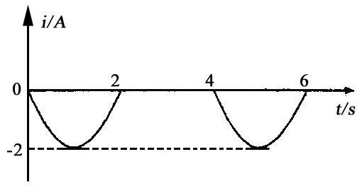

3．如图所示，一个半径为l的半圆形硬导体AB以速度v在水平U型框架上向右匀速滑动，匀强磁场的磁感应强度为B，干路电阻为R₀，半圆形硬导体A、B的电阻为r，其余电阻不计，则半圆形导体AB切割磁感线产生的感应电动势大小及A、B之间的电势差分别为 ( C )
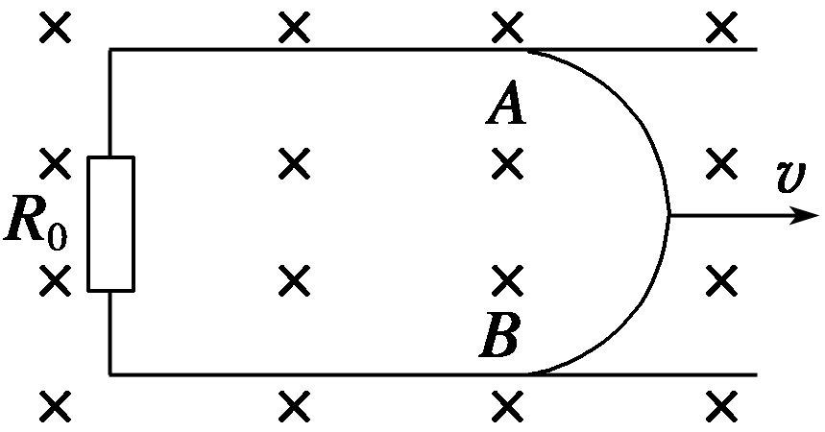
A．Blv B．Bπlv
C．2Blv D．2Blv 2Blv
4．如图所示，将正弦交流电经过整流器处理后，得到的电流波，刚好去掉了半周，它的有效值是（ D）
A. $\frac{1}{2}A$ B.$\sqrt{2}A$ C.$\frac{\sqrt{2}}{2}A$ D.1A
二．多项选择题：本大题共6小题，每小题6分，共36分。在每小题给出的四个选项中，有多项符合题目要求。全部选对的得6分，选对但不全的得3 分。有选错的得0分。
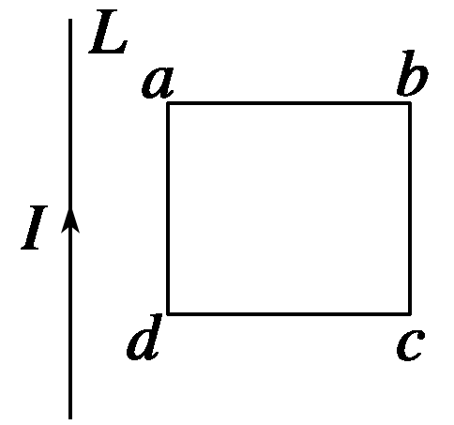
5．如图所示，有一通电直导线L和闭合导体框abcd处于同一平面内，当通电导线L运动时，以下说法正确的是 ( AD )
A．当导线L向左平移时，导体框abcd中感应电流的方向为abcda
B．当导线L向左平移时，导体框abcd中感应电流的方向为adcba
C．当导线L向右平移时(未到达ad)，导体框abcd中感应电流的方向为abcda
D．当导线L向右平移时(未到达ad)，导体框abcd中感应电流的方向为adcba
6．如图所示，金属杆ab静放在水平固定的“U”形金属框上，整个装置处于竖直向上的磁场中。当磁感应强度均匀减小时，杆ab总保持静止，则： AD
a
B
b
A．杆中感应电流方向是从b到a B．杆中感应电流大小减小
C．金属杆所受安培力逐渐增大 D．金属杆受到的合力为零
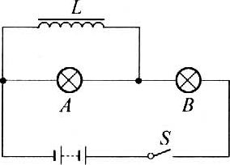
7．如图所示,A、B是完全相同的两个小灯泡,L为自感系数很大、电阻可以忽略的带铁芯的线圈,则（ BD ）
A．开关S闭合的瞬间,A、B同时亮，随后A灯变亮,B灯变暗
B．开关S闭合的瞬间, A、B同时亮，随后Ａ灯熄灭，B灯变亮
C．断开开关S的瞬间,A、B灯同时熄灭
D．断开开关S的瞬间，B灯立即熄灭,A灯突然闪亮一下再熄灭

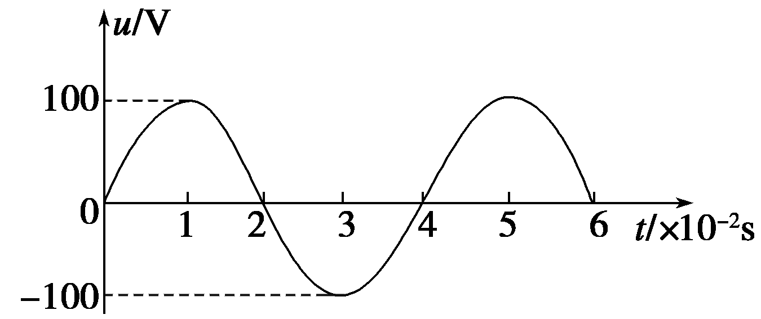
8．一正弦交流电的电压随时间变化的规律如图7所示．由图可知 BD
A．该交流电的电压瞬时值的表达式为u＝100sin (25t) V
B．该交流电的频率为25 Hz
C．该交流电的电压的有效值为100 V
D．若将该交流电压加在阻值为R＝100 Ω的电阻两端，则电阻消耗的功率是50 W
9． 如图甲所示，将阻值为R＝5 Ω的电阻接到内阻不计的正弦交变电源上，电流随时间变化的规律如图乙所示，电流表串联在电路中测量电流的大小．对此，下列说法正确的是( ACD )．
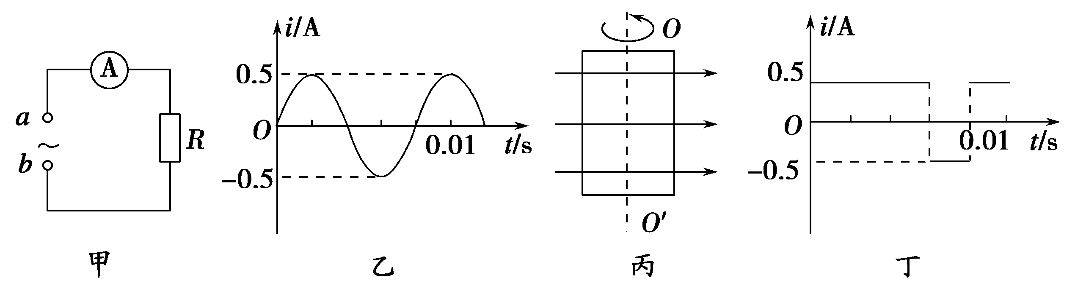
A．电阻R两端电压变化规律的函数表达式为u＝2.5sin(200πt) V
B．电阻R消耗的电功率为1.25 W
C．如图丙所示，若此交变电流由一矩形线框在匀强磁场中匀速转动产生，当线圈的转速提升一倍时，电流表的示数为0.707A
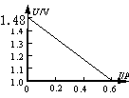
D．这一交变电流与图丁所示电流比较，其有效值之比为
10.（1）某同学测量干电池的电动势和内电阻，右图是实验中得到的图U-I线，则该电池的电动势为 V，内阻为 ，1.48 ；0.8Ω
（2）某同学测定一根金属丝的电阻率．
①用螺旋测微器测量金属丝的直径如图所示，则该金属丝的直径为_________mm．
②先用多用电表粗测其电阻．将选择开关调到欧姆挡“×10”档位并调零，测量时发现指针向右偏转角度太大，这时他应该：
a．将选择开关换成欧姆挡的“_______”档位(选填“×100”或“×1”)
b．将红、黑表笔短接，调节________调零旋钮，使欧姆表指针指在_________处．
再次测量电阻丝的阻值，其表盘及指针所指位置如左下图所示，则此段电阻丝的电阻为__________Ω．

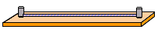
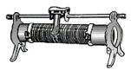
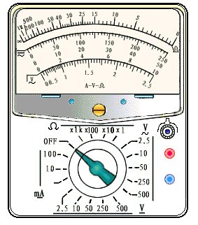
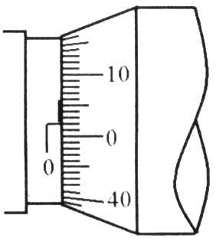
－
+
A
－
+
V
15
10
$来&源：ziyuanku.com

③现要进一步精确测量其阻值，实验室提供了以下各种器材，4V的直流电源、3V量程的直流电压表、电键、导线等．还有电流表与滑动变阻器各两个以供选用：资*源%库 ziyuanku.com$来&源：ziyuanku.com
A．电流表A₁（量程0.3A，内阻约1Ω） B．电流表A₂（量程0.6A，内阻约0.3Ω）
C．滑动变阻器R₁（最大阻值为10Ω） D．滑动变阻器R₂（最大阻值为50Ω）
为了尽可能提高测量准确度且要求电压调节范围尽量大．电流表应选________,滑动变阻器应选________（填器材前面的字母）．
－
+
A
－
+
V
请在右上图中补齐连线以完成本实验．
① 0.520 mm（2分） ②（a） ×1 （b） 欧姆 ， 右边的0刻度线上（“Ω”的0刻度线上） ， 12（12.0至12.2） Ω （4分）．
③ 实物连线（4分）【a.滑动变阻器限流、分压连接；b.电流表内、外接．a、b两项各占2分，若有其他错误，使得电路无法工作的，计0分．】
A ， C （2分）

资*源%库
资*源%库 ziyuanku.com
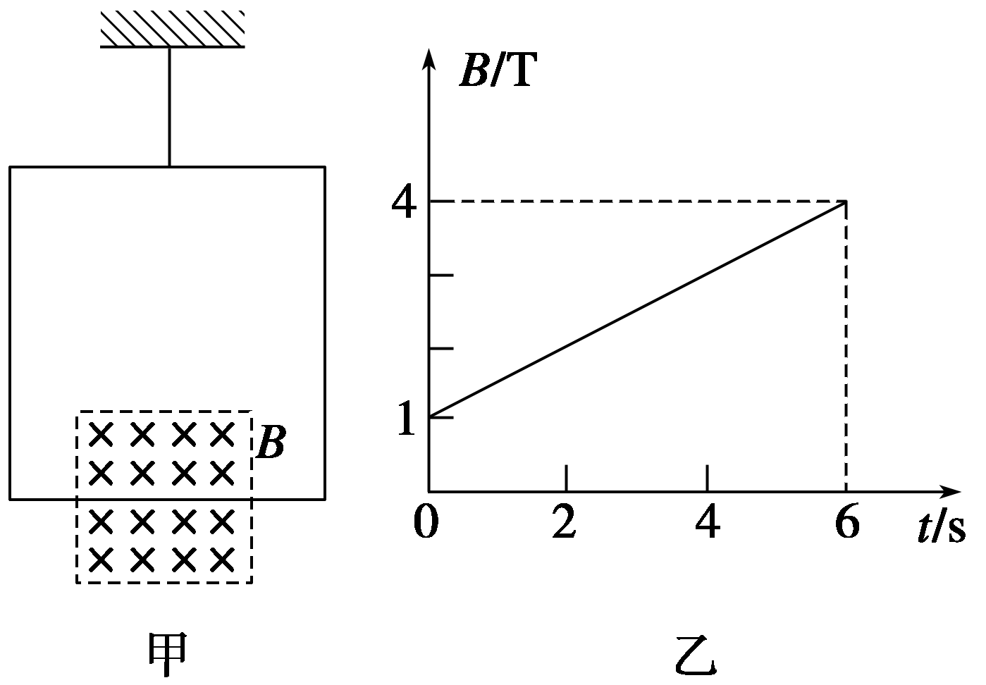
11．(12分)轻质细线吊着一质量为m＝0.32 kg、边长为L＝0.8 m、匝数n＝10的正方形线圈，总电阻为r＝1 Ω.边长为的正方形磁场区域对称分布在线圈下边的两侧，如图甲所示，磁场方向垂直纸面向里，大小随时间变化关系如图乙所示，从t＝0开始经t₀时间细线开始松弛，取g＝10 m/s².求：
(1)在前t₀时间内线圈中产生的电动势；
(2)在前t₀时间内线圈的电功率；
(3)t₀的值．
解： (1)由法拉第电磁感应定律得
E＝n＝n××()²＝10××()²×0.5 V＝0.4 V. （3分）
(2)I＝＝0.4 A （2分）
P＝I²r＝0.16 W. （2分）
(3)分析线圈受力可知，当细线松弛时有：
$\text{nBI}×\frac{L}{2}$ ＝mg， （1分）
I＝ （1分）
B＝＝2 T （1分）
由图象知：B＝1＋0.5t₀(T)， （1分）
解得t₀＝2 s. （1分）
12. (12分)某兴趣小组设计了一种发电装置，如图所示．在磁极和圆柱状铁芯之间形成的两磁场区域的圆心角α均为π，磁场均沿半径方向．匝数为N的矩形线圈abcd的边长ab＝cd＝l、bc＝ad＝2l.线圈以角速度ω绕中心轴匀速转动，bc和ad边同时进入磁场．在磁场中，两条边所经过处的磁感应强度大小均为B，方向始终与两边的运动方向垂直．线圈的总电阻为r，外接电阻为R.求：
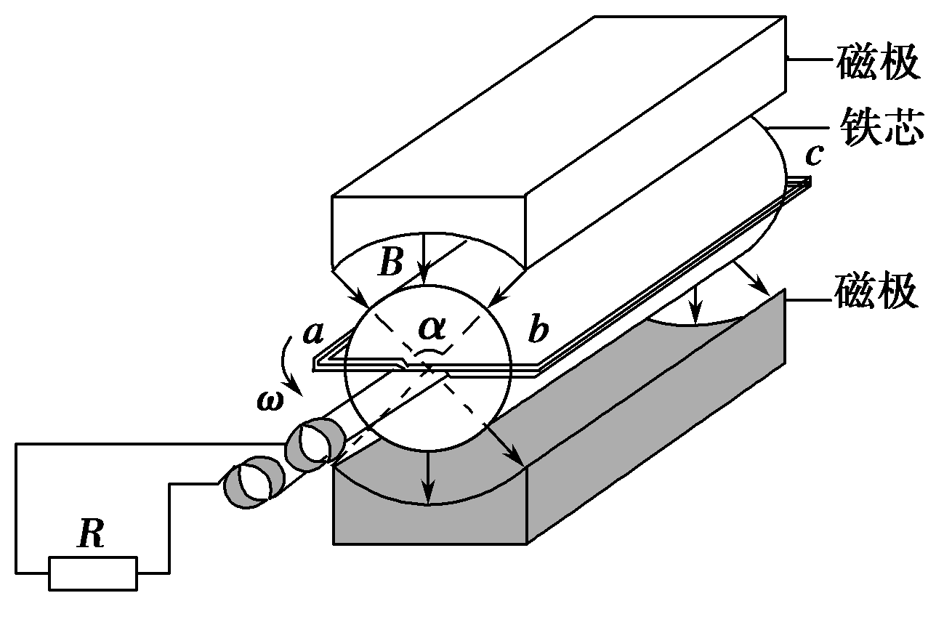
(1)线圈切割磁感线时，感应电动势的大小E_{m}；
(2)线圈切割磁感线时，bc边所受安培力的大小F；
(3)外接电阻上电流的有效值I.
解析 (1)bc、ad边的运动速度v＝ω，感应电动势E_{m}＝4NBlv （2分）
解得E_{m}＝2NBl²ω. （2分）
(2)电流I_{m}＝， （2分）
安培力F＝2NBI_{m}l， （1分）
解得F＝. （1分）
(3)一个周期内，通电时间t＝T
R上消耗的电能W＝IRt且W＝I²RT， （2分）
解得I＝. （2分）

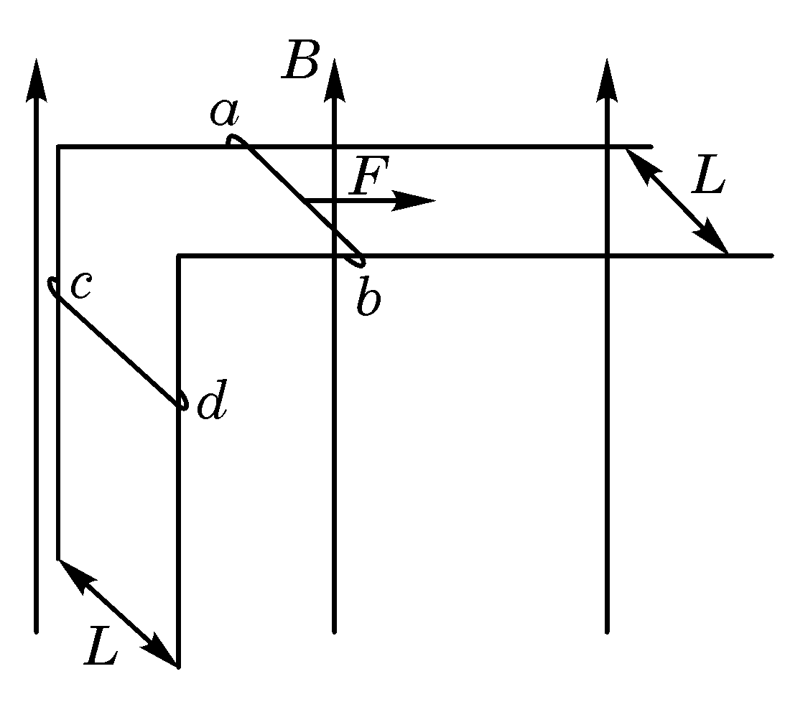
13、（12分）两根相距为L的足够长的金属直角导轨如图所示放置，它们各有一边在同一水平面内，另一边垂直于水平面。质量均为m的金属细杆ab、cd与导轨垂直接触形成闭合回路，杆与水平和竖直导轨之间有相同的动摩擦因数μ，导轨电阻不计，回路总电阻为2R。 整个装置处于磁感应强度大小为B，方向竖直向上的匀强磁场中。当ab杆在平行于水平导轨的拉力作用下沿导轨匀速运动时，cd杆也正好以某一速度向下做匀速运动。设运动过程中金属细杆ab、cd与导轨接触良好。重力加速度为g。求：(1).ab杆匀速运动的速度v₁；
(2).ab杆所受拉力F，
(3).ab杆以v₁匀速运动时，cd杆 以v₂(v₂已知)匀速运动，则在cd杆向下运动h过程中，整个回路中产生的焦耳热为多少？
解：(1)ab杆向右运动时，ab杆中产生的感应电动势方向为a→b，大小为E=BLv₁
cd杆中的感应电流方向为d→c. cd杆受到的安培力方向水平向右
安培力大小为$F_{安}=\text{BIL}=\text{BL}\frac{{\text{BLv}}_{1}}{2R}=\frac{B^{2}L^{2}v_{1}}{2R} ①$ （2分）
cd杆向下匀速运动，有mg=μF_{安} ② （1分）
解①、②两式，ab杆匀速运动的速度为$v_{1}=\frac{2\text{Rmg}}{{μB}^{2}L^{2}} ③$ （1分）
（2）ab杆所受拉力$F=F_{安}+μ\text{mg}=\frac{B^{2}L^{2}v_{1}}{2R}+μ\text{mg}=(\frac{1+μ^{2}}{μ})\text{mg} ④$ （4分）
（3）设cd杆以v₂速度向下运动h过程中，ab杆匀速运动了s距离
$\frac{s}{v_{1}}=\frac{h}{v_{2}}=t ∴s=\frac{{\text{hv}}_{1}}{v_{2}}\text{.}$
（2分）

$Q=F_{安}s=\frac{B^{2}L^{2}v_{1}s}{2R}=\frac{B^{2}L^{2}v_{1}}{2R}⋅\frac{{\text{hv}}_{1}}{v_{2}}=\frac{2(\text{mg})^{2}\text{hR}}{μ^{2}v_{2}B^{2}L^{2}}$整个回路中产生的焦耳热等于克服安培力所做的功
（2分）

